
Colégio Pedro II – Unidade Humaitá I

Nome: GABARITO Turma: ______ Data ____ /____ /______

Ampliação e Redução - Áreas 1

1) Considerando a figura inicial, faça : a) uma ampliação da figura, duplicando a medida de cada um de seus lados;
b) uma redução da figura, dividindo por dois cada um de seus lados.
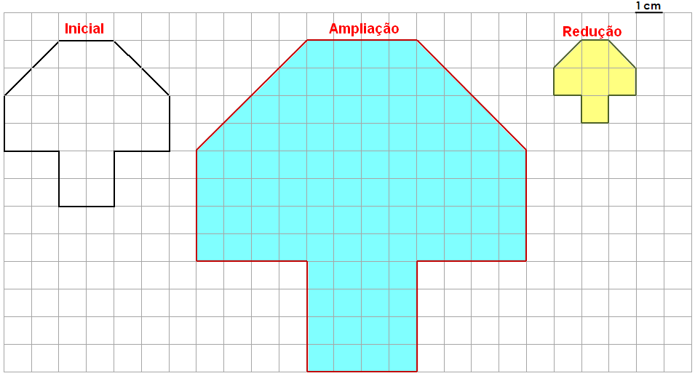
- Quando duplicamos todos os lados de uma figura, sua área fica quadruplicada (multiplicada por 4).
- Quando dividimos todos os lados de uma figura por 2, sua área fica dividida por 4.

2) Em cm², Indique a área da figura : a) inicial: 24 cm². b) ampliada: 96 cm² = (24 cm² x 4). c) reduzida: 6 cm² = (24 cm² ÷ 4)
3) Considerando agora o como sendo a unidade de área, indique a área da figura: a) inicial: 48 cm². b) ampliada: 192 cm². c) reduzida: 12 cm².

